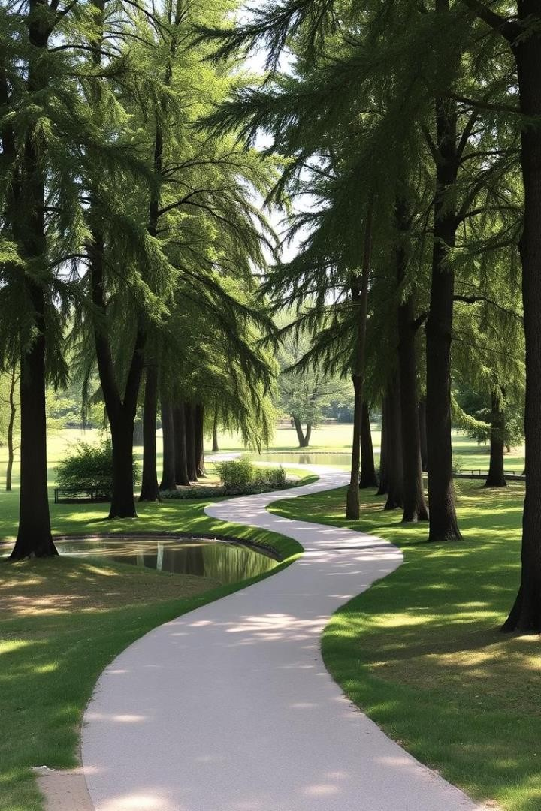

# Вивчення історії зеленого будівництва та садово**-** паркового мистецтва в

Україні

**Ця презентація присвячена вивченню еволюції зеленого будівництва та садово-паркового мистецтва в Україні, від давніх традицій природокористування до сучасних напрямків паркобудівництва.**

**Виконала: учениця 8 класу Потапенко Софія Вчитель: Рокотянська Вікторія Володимирівна**

# Традиції природокористування**:** від минулого до сучасності

### Давні традиції



Українські традиції природокористування сягають корінням у глибоку давнину. Збереження гармонії з природою завжди було пріоритетом.

### Сучасні тенденції

Сьогодні ми спостерігаємо відродження старих традицій, поєднання з сучасними підходами до екологічного

будівництва.

Ландшафтне планування**:** поєднання естетики та екології

### Естетичний аспект

**1**

Ландшафтне планування - це мистецтво гармонійного поєднання природних

елементів з антропогенним середовищем.

### Екологічний аспект

Важливий компонент -

**2**

створення екологічно

збалансованого середовища, що сприяє збереженню

біорізноманіття.

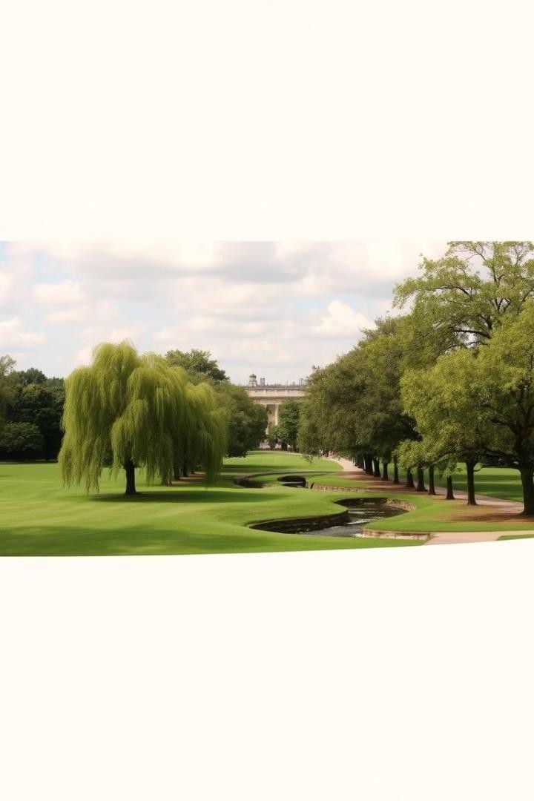



### Функціональність

**3**

Планування паркових зон враховує потреби людей - відпочинок,

прогулянки, активний відпочинок.

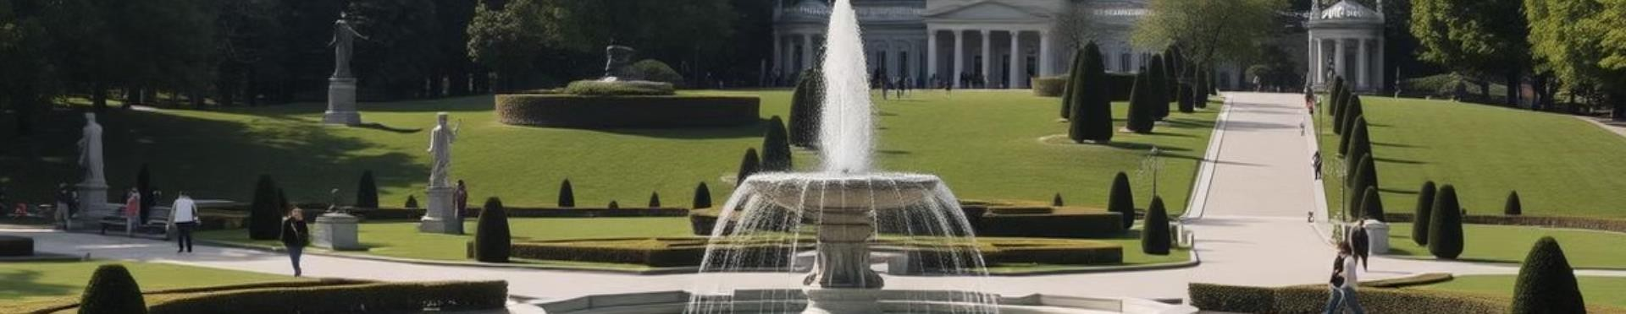



# Пам**'**ятки садово**-**паркового мистецтва України

Андріївський узвіз

Київський парк, що відзначається унікальною атмосферою та архітектурними пам'ятками.

Софіївський парк

Парк в Умані, що вражає своїми фонтанами, скульптурами,

елементами античної архітектури.

Олександрівський парк

Парк у Вінниці, що є місцем

культурних заходів, відпочинку і прогулянок.

Зарубіжний досвід у паркобудівництві**:** перейняття та адаптація



#### preencoded.pngЄвропейські традиції



Вивчення європейських паркових

комплексів дозволило запозичити досвід з планування та озеленення.

#### Адаптація

Важливо враховувати кліматичні особливості України, адаптуючи

зарубіжні технології до місцевих умов.

#### Інноваційні підходи

Сучасні проекти парків поєднують екологічність, функціональність та естетику.

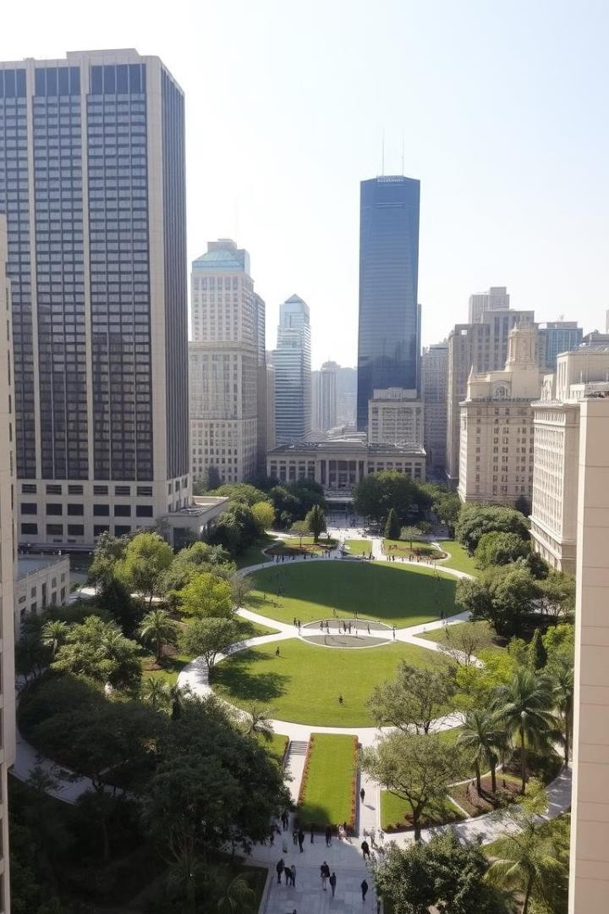



## Роль зелених насаджень у містобудуванні

##### Покращення мікроклімату

**1**

**2**

**3**

Дерева очищують повітря, знижують температуру, створюють комфортне середовище.

##### Зменшення шуму

Зелені насадження діють як природний шумовий бар'єр, зменшуючи рівень шуму в місті.

##### Збереження біорізноманіття

Парки та сквери забезпечують середовище існування для

рослин і тварин, підвищуючи біорізноманіття.

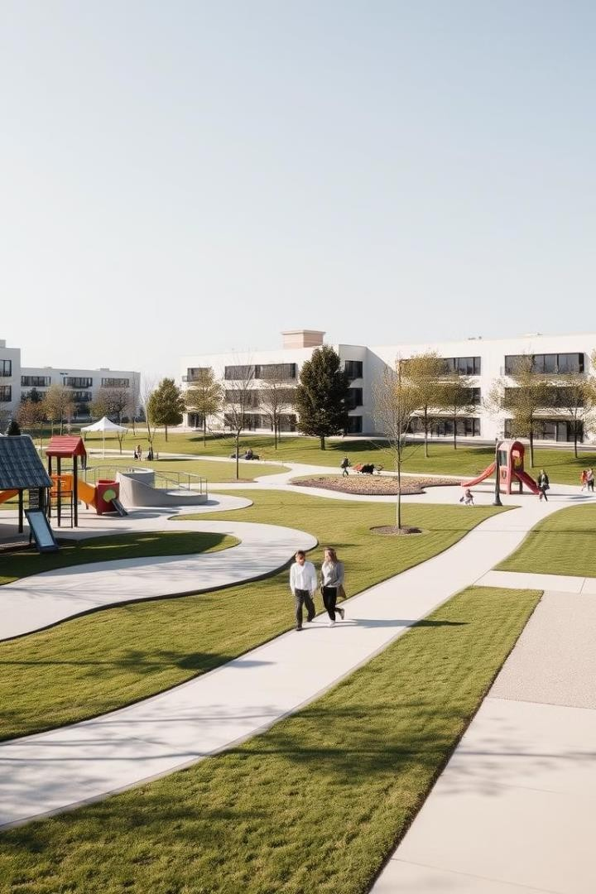

## Сучасні напрями

паркобудівництва в Україні

##### Екологічне паркобудівництво

Використання екологічно чистих матеріалів, збереження природних ландшафтів.

##### Інклюзивний дизайн

Створення доступних для всіх людей парків, враховуючи потреби людей з особливими потребами.

##### Функціональне зонування

Поділ паркової території на зони для різних видів відпочинку та активності.

# Озеленення міст **- "**легені**"** сучасних агломерацій



### Екологічна функція



**1**

Озеленення - це природний фільтр, що очищує повітря.



**2**

Естетична функція

Парки та сквери прикрашають місто, створюючи гармонійне середовище.

**3**

Соціальна функція

Парки - це місця для зустрічей, відпочинку, здоров'я.

# Перспективи розвитку садово**-**паркового мистецтва в Україні



### Інновації

**1**

Впровадження нових технологій і матеріалів у паркобудівництві.

### Екологічна свідомість

**2**

Зростання пізнання і цінування важливості збереження зелених зон.

### Туризм

**3**

Парки і сади стають важливим елементом туризму і рекреації.

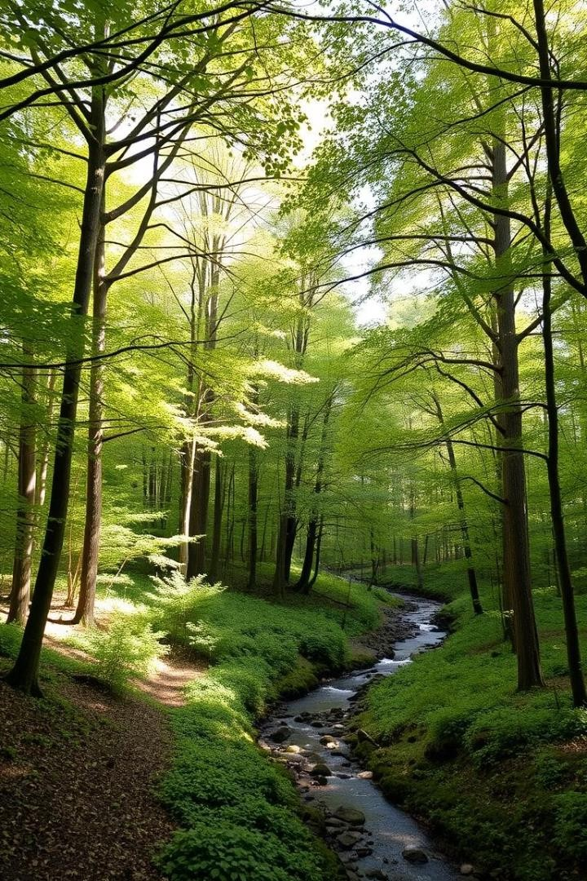



# Висновки та рекомендації щодо збереження та

примноження зелених зон

Вивчення історії зеленого будівництва та садово-паркового мистецтва в

Україні дозволяє усвідомити важливість збереження зелених зон.

Необхідно проводити роботи з озеленення міст, підтримувати існуючі парки і сквери, розвивати екологічну свідомість населення.

# Мій малюнок



.